ЛЕМОВИ
Лемови се метали или легури, кои служат за спојување на два исти или различни метали.Лемовите се топат, а потоа со ладење и стврднување се врши спојувањето.
Лемење е процес на спојување на метални делови со додаток на лем во стопена состојба.
Видови на лемење:
-меко лемење при температури до 350⁰ C (со меки лемови на база на Pb-Sn )
Ако лемиме Аl проводници, кај нив прво потребно е да се одастрани оксидниот слој со предлем(L-SnZn40)
За мерење на мн. ниски температури се корист Вудов метал(Bi₅₀-Pb₂₀-Sn_{12,5}-Cd_{12,5})
-тврдо лемење при температури повисоки од 600⁰ C (со тврди лемови на база на
Cu-Zn; Cu-Zn-Ag ; Al-Si )
Ако лемиме Аl проводници, кај нив прво потребно е да се одастрани оксидниот слој со предлем ( на база на Cu-Zn; Cu-Zn-Ag и др.)
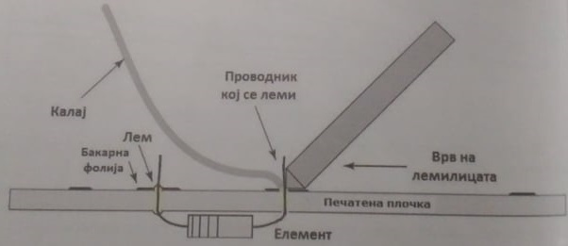
Сл.1 начин на правилно лемење
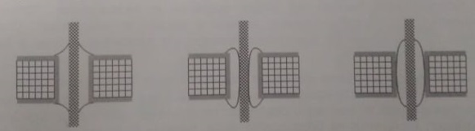
Сл.2 а) правилен лем; б) неправилни -ладни лемови
